

TẬP ĐOÀN CÔNG NGHIỆP - VIỄN THÔNG QUÂN ĐỘI VIETTEL
<ĐƠN VỊ>

BIỂU MẪU
TÀI LIỆU THIẾT KẾ CHI TIẾT

Mã hiệu dự án:
Mã hiệu tài liệu:

<Địa điểm, Thời gian>
BẢNG GHI NHẬN THAY ĐỔI TÀI LIỆU
*A – Tạo mới, M – Sửa đổi, D – Xóa bỏ
Ngày  thay đổi | Vị trí  thay đổi | A*  M, D | Nguồn gốc | Phiên  bản cũ | Mô tả thay đổi | Phiên  bản mới

Trang ký

Người lập: <Ngày>
<Chức danh>

Người xem xét: <Ngày>
<Chức danh>

Người xem xét: <Ngày>
<Chức danh>

Người phê duyệt: <Ngày>
<Chức danh>

MỤC LỤC
1. GIỚI THIỆU 7
1.1 Mục đích 7
1.2 Phạm vi 7
1.3 Khái niệm, thuật ngữ 7
1.4 Tài liệu tham khảo 7
1.5 Mô tả tài liệu 7
2. TỔNG QUAN GIẢI PHÁP 8
2.1 Tổng quan chức năng 8
2.2 Mô hình giao tiếp với hệ thống/Module chức năng khác 8
3. THIẾT KẾ CHI TIẾT 9
3.1 PHÂN HỆ QUẢN LÝ CHÍNH SÁCH 9
3.1.1 Giải quyết chế độ Sinh con 9
4. THIẾT KẾ DÙNG CHUNG VÀ TÁI SỬ DỤNG 35
5. THIẾT KẾ ĐẢM BẢO TUÂN THỦ TIÊU CHUẨN QUẢN TRỊ DỮ LIỆU 36
5.1 Quản trị dữ liệu 36
5.2 Bảo mật dữ liệu 36
5.3 Chất lượng dữ liệu 38
5.4 Quản lý siêu dữ liệu 41
5.4.1 Thông tin đối tượng dữ liệu 41
5.4.2 Thông tin hệ thống 42
5.4.3 Thông tin luồng dữ liệu 42
5.4.4 Thông tin thuật ngữ nghiệp vụ 42
5.5 Lưu trữ và vận hành 43
6. PHỤ LỤC 43

GIỚI THIỆU
[Phần giới thiệu của tài liệu kiến trúc hệ thống cần cung cấp một cách tổng quan về tài liệu này bao gồm mục đích của tài liệu, các khái niệm, thuật ngữ và các tài liệu tham khảo liên quan.]

Mục đích
Tài liệu này cung cấp một bức tranh toàn cảnh về hệ thống thông qua một số mô hình kiến trúc khác nhau nhằm miêu tả hệ thống dưới nhiều góc nhìn khác nhau. Tài liệu này được mong chờ sẽ ghi nhận và truyền đạt lại những quyết định quan trọng về kiến trúc của hệ thống.
[Phần này định nghĩa vai trò hoặc mục đích của tài liệu kiến trúc hệ thống và giới thiệu một cách tóm tắt bố cục của tài liệu. Cần phải chỉ rõ ai sẽ đọc tài liệu này và sẽ sử dụng tài liệu này như thế nào.]

Phạm vi
[Mô tả tóm tắt tài liệu Kiến trúc hệ thống phục vụ cho việc gì? Những tác động hoặc ảnh hưởng của tài liệu này là gì?]

Khái niệm, thuật ngữ
[Phần này sẽ cung cấp các định nghĩa của tất cả các khái niệm, thuật ngữ… được sử dụng trong tài liệu Kiến trúc hệ thống.]

Tài liệu tham khảo
[Phần liệt kê danh sách đầy đủ tất cả các tài liệu tham khảo bên ngoài. Mỗi tài liệu được xác định bằng tên tài liệu, tác giả và ngày phát hành đồng thời cũng phải chỉ rõ là tài liệu này có thể dùng được hay chỉ mang tính chất tham khảo. Nếu thích hợp cần chỉ rõ số hiệu báo cáo, tên tạp chí và tổ chức phát hành ra tài liệu.]

Mô tả tài liệu
[Phần này sẽ giới thiệu nốt những gì còn lại, mà không thuộc 04 mục trên, của tài liệu Kiến trúc hệ thống đồng thời cũng giới thiệu bố cục của tài liệu Kiến trúc hệ thống.]

TỔNG QUAN GIẢI PHÁP

Tổng quan chức năng

Mô hình giao tiếp với hệ thống/Module chức năng khác
N/A

THIẾT KẾ CHI TIẾT

PHÂN HỆ QUẢN LÝ CHÍNH SÁCH

Giải quyết chế độ Sinh con

Thông tin chung chức năng
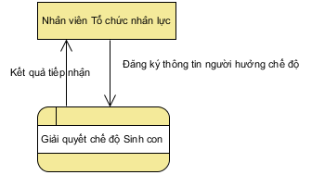
Nhân viên Tổ chức nhân lực tập đoàn, TCLĐ theo ngành dọc là đối tượng sử dụng chức năng này. Chức năng cho phép cập nhật thông tin giải quyết chế độ sinh con cho từng nhân viên tại đơn vị.

Màn hình
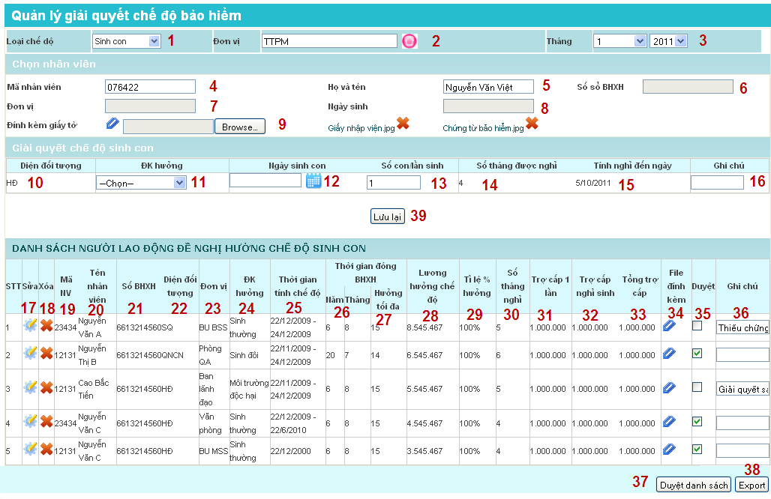

Mô tả chi tiết các thành phần
STT | Tên | Kiểu dữ liệu  [Độ dài dữ liệu] | Input/Output | Giá trị khởi tạo | Mô tả (Mapping với CSDL nếu có)
 | cbxModeType | Combobox |  | Ốm đau | - Loại chế độ để giải quyết chính sách bao gồm: Ốm đau, Ốm thai sản, sinh con  - Dữ liệu tại combobox này được load từ bảng SYS_CAT với SYS_CAT_TYPE = ‘Loại chế độ BHXH’  - Tên hiển thị trong combobox là SYS_CAT.NAME
 | popupOrgChoose | Popup |  | N/A | - Đây là Popup chọn đơn vị được dùng chung để chọn đơn vị giải quyết chế độ  - Chỉ chọn đơn vị trong phạm vi phân quyền người sử dụng  - Chọn những đơn vị đang có hiệu lực
 | cbxMonthCaculate | Combobox |  | Tháng/năm tại thời điểm hiện tại tính | - Hiển thị mặc định là tháng/năm tại thời điểm giải quyết  - Do người dùng nhập vào, dữ liệu load lên trong com  - bobox tháng từ 1-12, dữ liệu load lên trong combobox năm từ [Năm hiện tại – 5] đến [Năm hiện tại + 5]
 | txtEmployeeCode | Textbox | INPUT | NULL | - Trường thông tin làm cơ sở tìm kiếm nhân viên Datapicker tìm kiếm nhân viên được đặt tại đây  - Tham chiếu xử lý sự kiện onclick bên dưới.
 | txtEmployeeFullName | Textbox | OUTPUT | NULL | - Tên đầy đủ của nhân viên, hiển thị mặc định khi chọn nhân viên từ Datapicker  - Lấy từ bảng EMPLOYEE.FULLNAME
 | txtInsuranceNumber | Textbox | OUTPUT | NULL | - Số sổ BHXH của nhân viên, hiển thị mặc định khi chọn nhân viên từ Datapicker  - Lấy từ bảng INSURANCE_SOCIAL_BASE. INSURANCE_NUMBER
 | txtOrgName | Textbox | OUTPUT | NULL | - Hiển thị tên đơn vị chứa nhân viên  - Tên đơn vị được hiển thị từ thấp đơn vị cao. VD: Ban giải pháp MSS TTPM Tập đoàn Viettel  - Lấy từ bảng ORGANIZATION.NAME
 | txtDateOfBirth | Textbox | OUTPUT | NULL | - Ngày sinh của nhân viên, hiển thị mặc định khi chọn nhân viên từ Datapicker  - Lấy từ bảng EMPLOYEE.BIRTH_OF_DATE
 | txtAttachment | Textbox | INPUT | NULL | - Đính kèm file  - Tham chiếu xử lý sự kiện onclick bên dưới.
 | lblEmpType | Label | OUTPUT | NULL | - Tên diện đối tượng của nhân viên  - Mapping tương ứng với bảng EMP_TYPE. NAME  - Mặc định hiển thị Quá trình diện đối tượng EMP_TYPE_PROCESS hiện tại của nhân viên (Là quá trình có EMP_TYPE_PROCESS. effective_start_date < cbxMonthCaculate.value < EMP_TYPE_PROCESS. effective_end_date
 | cbxCondition | Checkbox | INPUT | NULL | - Điều kiện hưởng của nhân viên  - Dữ liệu tại combo-box lấy từ bảng INSURANCE_CONDITION (hiển thị theo trường NAME)  - Tuy nhiên, dữ liệu này thỏa mãn điều kiện là INSURANCE_CONDITION.MODE_TYPE_ID = Điều kiện hưởng đã được lựa chọn tại combobox cbxModeType ở bên trên  - Khi lưu dữ liệu mapping tương ứng với INSURANCE_PAYMENT. INSURANCE_CONDITION_ID
 | dateBirthOfChild | Textbox | INPUT | NULL | - Ngày sinh con của nhân viên, chọn từ Datapicker  - Khi lưu dữ liệu mapping tương ứng với INSURANCE_PAYMENT. CHILD_DATE_OF_BIRTH
 | txtNumberBirth | Textbox | INPUT | 1 | - Số con trên một lần sinh  - Khi lưu dữ liệu mapping tương ứng với INSURANCE_PAYMENT. NUMBER_CHILDS_PER_ONE
 | lblNumberMonth | Label | OUTPUT | NULL | - Số tháng nghỉ sinh con, được load dữ liệu lên từ CSDL căn cứ theo cấu hình diện đối tượng của nhân viên  - Dữ liệu này được hiển thị ra do tính toán Load từ bảng INSURANCE_BENEFIT_CONFIG với bản ghi cấu hình tương ứng và được tính toán theo công thức sau:  - Số tháng nghỉ sinh con = INSURANCE_BENEFIT_CONFIG. MAX_NON_WORKING_DAY + (txtNumberBirth.value – 1) / INSURANCE_BENEFIT_CONFIG. PROGRESSIVE_STEP * INSURANCE_BENEFIT_CONFIG .PROGRESSIVE_ALLOWANCE
 | lblUptoDate | Label | OUTPUT | NULL | - Tính nghỉ đến ngày (sau khoảng thời gian sinh con)
 | txtNotesUp | Textbox | INPUT | NULL | - Ghi chú do người dùng nhập vào  - Khi lưu dữ liệu mapping tương ứng với INSURANCE_PAYMENT.NOTE
 | btnEditData | Button |  | ENABLED | - Button này để sửa dữ liệu trong danh sách được hưởng chế độ sinh con  - Tham chiếu sự kiện xử lý ở bên dưới
 | btnDeleteData | Button |  | ENABLED | - Button này để xóa dữ liệu trong danh sách được hưởng chế độ sinh con  - Tham chiếu sự kiện xử lý ở bên dưới
 | lblEmployeeCode | Label Column |  | NULL | - Nhãn cột mã nhân viên trong grid  - Dữ liệu tại cột này mapping tương ứng với EMPLOYEE.EMPLOYEE_CODE
 | lblEmployeeFullName | Label Column |  | NULL | - Nhãn cột họ và tên nhân viên trong grid  - Dữ liệu tại cột này mapping tương ứng với EMPLOYEE.FULL_NAME
 | lblInsuranceNumber | Label Column |  | NULL | - Nhãn số sổ BHXH của nhân viên trong grid  - Dữ liệu tại cột này mapping tương ứng với INSURANCE_SOCIAL_BASE.INSURANCE_NUMBER
 | lblEmpType | Label Column |  | NULL | - Nhãn tên diện đối tượng của nhân viên trong grid  - Dữ liệu tại cột này mapping tương ứng với INSURANCE_SOCIAL_BASE.INSURANCE_NUMBER
 | lblOrgName | Label Column |  | NULL | - Nhãn tên đơn vị trong grid
 | lblCondition | Label Column |  | NULL | - Nhãn tên điều kiện hưởng trong grid  - Dữ liệu tại cột này mapping tương ứng với INSURANCE_CONDITION.NAME
 | lblTimeToInsurance | Label Column |  | NULL | - Nhãn thời gian hưởng chế độ BHXH  - Dữ liệu tại cột này mapping tương ứng với INSURANCE_PAYMENT. START_ACTUAL_DATE-INSURANCE_PAYMENT.END_ACTUAL_DATE
 | lblTimeMonthYear | Label Column |  | NULL | - Nhãn thời gian đóng BHXH  - Dữ liệu tại cột này mapping tương ứng với INSURANCE_PAYMENT. MONTH_NUMBER_PERIOD. Tại cột năm được tính bằng INSURANCE_PAYMENT. MONTH_NUMBER_PERIOD / 12 (Lấy phần nguyên). Tại cột tháng được tính bằng phần lẻ của phép tính trên
 | lblDaysReturnMax | Label Column |  | NULL | - Nhãn số ngày hưởng tối đa  - Dữ liệu tại cột này mapping tương ứng với INSURANCE_BENEFIT_CONFIG.DAYS_MAXIMUM_PAYMENT
 | lblSalaryToPayment | Label Column |  | NULL | - Nhãn tổng tiền lương hưởng chế độ trong grid  - Dữ liệu tại cột này mapping tương ứng với INSURANCE_PAYMENT. BASE_SALARY_PAYMENT
 | lblRatePercentToReturn | Label Column |  | NULL | - Nhãn tỉ lệ % được hưởng trong grid  - Dữ liệu tại cột này mapping tương ứng với INSURANCE_PAYMENT. OWNER_PAYMENT_PERCENT
 | lblNumberMonthOff | Label Column |  | NULL | - Nhãn số tháng nghỉ sinh con của nhân viên  - Dữ liệu tại cột này mapping tương ứng với INSURANCE_PAYMENT. OWNER_PAYMENT_MONTHS
 | lblPaymentMoney1 | Label Column |  |  | - Nhãn số tiền trợ cấp 1 lần của nhân viên  - Dữ liệu tại cột này mapping tương ứng với BASE_SALARY_MINIMUM.AMOUNT_MONEY * 2 * INSURANCE_PAYMENT. NUMBER_CHILDS_PER_ONE
 | lblPaymentMoneyBirth | Label Column |  | NULL | - Nhãn số tiền trợ cấp nghỉ sinh con của nhân viên  - Dữ liệu tại cột này mapping tương ứng với INSURANCE_PAYMENT. OWNER_PAYMENT_MONEY
 | lblPaymentMoneyTotal | Label Column |  | NULL | - Nhãn số tiền trợ cấp nghỉ sinh con của nhân viên  - Dữ liệu tại cột này mapping tương ứng với INSURANCE_PAYMENT. TOTAL_INSURANCE_PAYMENT = OWNER_PAYMENT_MONEY + BASE_SALARY_MINIMUM.AMOUNT_MONEY * 2*INSURANCE_PAYMENT.NUMBER_CHILDS_PER_ONE
 | lblAttachment | Label Column |  | NULL | - Nhãn tài liệu đính kèm theo thông tin giải quyết chế độ của nhân viên  - Dữ liệu tại cột này được người dùng click để download về. Dữ liệu này được lấy lên từ CSDL mapping tương ứng trong bảng ATTACHMENT với TYPE = ‘GQCDSC’
 | cboApproval | Checkbox |  | UNCHECKED | - Check box để đánh dấu bản ghi thông tin giải quyết chế độ được duyệt hay không duyệt  - Dữ liệu tại cột này mapping tương ứng với INSURANCE_PAYMENT.STATUS
 | txtNotesApproval | Textbox |  | NULL | - Ghi chú khi người dùng duyệt hay không duyệt bản ghi  - Dữ liệu tại cột này mapping tương ứng với INSURANCE_PAYMENT. APPROVAL_NOTES
 | btnApproval | Button |  | NULL | - Button phê duyệt  - Xử lý sự kiện khi thực hiện click vào nút này được mô tả chi tiết ở bên dưới
 | btnExport | Button |  | NULL | - Button xuất dữ liệu báo cáo  - Xử lý sự kiện khi thực hiện click vào nút này được mô tả chi tiết ở bên dưới
 | btnSave | Button |  | NULL | - Button lưu lại thông tin được người dùng nhập vào để giải quyết chế độ

Luồng nghiệp vụ

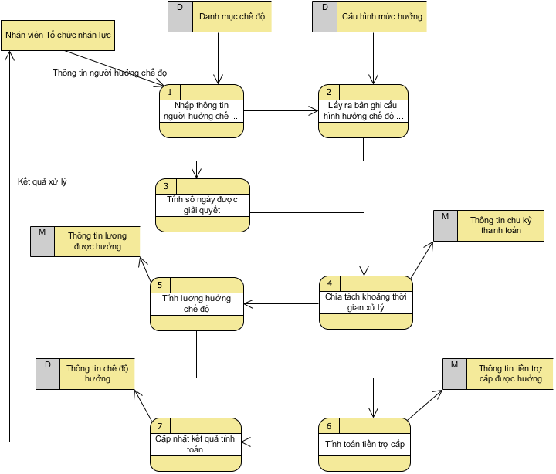

Nhập thông tin người hưởng chế độ
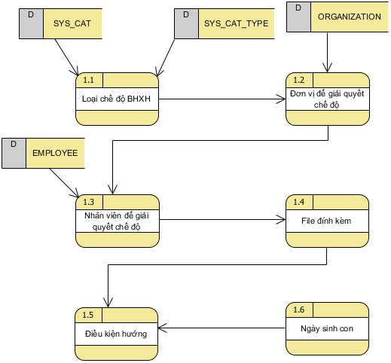
- Chuẩn bị dữ liệu (Người dùng bắt đầu click vào menu Giải quyết chế độ)
  - Chuẩn bị dữ liệu cho combobox cbxModeType với dữ liệu được load lên từ bảng SYS_CAT với SYS_CAT_TYPE = ‘Loại chế độ BHXH’. Dữ liệu mặc định là chế độ Ốm đau
  - Chuẩn bị dữ liệu cho combobox cbxMonthCaculate với dữ liệu load lên trong combobox tháng từ 1-12, dữ liệu load lên trong combobox năm từ [Năm hiện tại – 5] đến [Năm hiện tại + 5]
  - Chuẩn bị dữ liệu cho textbox popupOrgChoose với dữ liệu đơn vị được load lên là đơn vị phân quyền gắn với người dùng đăng nhập hệ thống
  - Dữ liệu tại vùng grid Giải quyết chế độ sinh con để trống
  - Dữ liệu tại vùng grid Danh sách người lao động Giải quyết chế độ sinh con để trống
  - Dữ liệu tại các textbox chọn nhân viên để trống
- Lựa chọn loại chế độ (Khi người dùng click vào combobox Loại chế độ - Sinh con): Khi dữ liệu tại các text box popupOrgChoose, combobox cbxMonthCaculate khác rỗng thì dữ liệu của grid Danh sách người lao động Giải quyết chế độ sinh con được load lên. Và ngược lại
  - Điều kiện để load dữ liệu tại Grid Danh sách người lao động Giải quyết chế độ sinh con là truy vẫn các bản ghi trong bảng INSURANCE_PAYMENT thỏa mãn các điều kiện:
    - INSURANCE_PAYMENT. INS_PAY_SUMMARY_ID = INS_PAY_SUMMARY. INS_PAY_SUMMARY_ID với INS_PAY_SUMMARY.PAYMENT_MONTH && INS_PAY_SUMMARY.PAYMENT_YEAR = cbxMonthCaculate.value; && INS_PAY_SUMMARY.MODE_TYPE_ID = ‘Loại chế độ nghỉ sinh con’;
    - INSURANCE_PAYMENT. organization_id = popupOrgChoose.value;
- Lựa chọn đơn vị để giải quyết chế độ (Khi người dùng click vào lựa chọn Popup chọn đơn vị):
  - Popup chọn đơn vị được hiển thị ra để người dùng lựa chọn đơn vị
  - Khi đơn vị được lựa chọn và Popup đóng lại, Grid Danh sách người lao động Giải quyết chế độ sinh con được load lại với đầu vào là đơn vị được thay đổi
- Lựa chọn nhân viên để giải quyết chế độ (khi click vào Textbox txtEmployeeCode):
  - Hệ thống mở ra Datapicker để tìm kiếm nhân viên (Dùng datapicker tìm nhân viên dùng chung trong hệ thống – bao gồm tìm theo mã và tên nhân viên)
  - Danh sách nhân viên hiển thị trong datapicker được lấy thỏa mãn điều kiện sau:
    - Là quân số thuộc đơn vị đã được lựa chọn tại Popup chọn đơn vị
  - Khi người dùng lựa chọn được nhân viên từ Datapicker:
    - Các thông tin sau được hiển thị mặc định lên bao gồm: Họ và tên , Số sổ BHXH, Đơn vị, Ngày sinh
    - Khối thông tin tại Grid giải quyết chế độ sinh con được hiển thị 1 dòng với các trường thông tin theo bố cục màn hình
- Lựa chọn file đính kèm (Khi người dùng click vào nút Browser file…): thực hiện borrow file như thông thường
- Lựa chọn điều kiện hưởng (Khi người dùng click và combo-box Điều kiện hưởng)
  - Nếu textbox txtDateOfBirth (ngày sinh con) có dữ liệu (khác rỗng) thì:
    - Dữ liệu tại cột số tháng được nghỉ được load lên theo cấu hình tương ứng với điều kiện hưởng
    - Dữ liệu tại cột tính đến ngày nghỉ được load lên =Ngày sinh con + số tháng được nghỉ
  - Nếu textbox txtDateOfBirth (ngày sinh con) không có dữ liệu (rỗng) thì không xảy ra sự kiện gì
- Nhập thông tin vào textbox txtDateOfBirth - Ngày sinh con (Sự kiện onchange):
  - Nếu combo-box cbxCondition (Điều kiện hưởng) có dữ liệu (khác rỗng – đã được lựa chọn) thì:
    - Dữ liệu tại cột số tháng được nghỉ (Theo tính toán tại component số 14 – lblNumberMonth) được tính theo cấu hình tương ứng với điều kiện hưởng
    - Dữ liệu tại cột tính đến ngày nghỉ được load lên =Ngày sinh con + số tháng được nghỉ ( Được lấy từ bản ghi cấu hình tương ứng từ bảng INSURANCE_BENEFIT_CONFIG. MAX_NON_WORKING_DAY)
    - Dữ liệu tại cột Diện đối tượng được load lại là: hiển thị Quá trình diện đối tượng EMP_TYPE_PROCESS hiện tại của nhân viên (Là quá trình có EMP_TYPE_PROCESS. effective_start_date < txtDateOfBirth.value < EMP_TYPE_PROCESS. effective_end_date)
Nếu combo-box cbxCondition (Điều kiện hưởng) không có dữ liệu (rỗng) thì không xảy ra sự kiện gì

Lấy bản ghi cấu hình chế độ
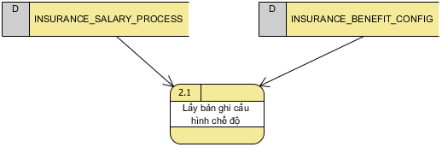

Truy vấn bảng dữ liệu cấu hình mức hưởng INSURANCE_BENEFIT_CONFIG để lấy được 1 bản ghi cấu hình với điều kiện truy vấn như sau:
  - Số tháng đóng BHXH của 1 nhân viên = ∑ (Số tháng tính theo 2 trường thông tin INSURANCE_SALARY_PROCESS.EFFECTIVE_START_DATE và INSURANCE_SALARY_PROCESS.EFFECTIVE_START_DATE) theo điều kiện INSURANCE_SALARY_PROCESS. EMPLOYEE_ID = employee_id của nhân viên được lựa chọn từ Datapicker
    - Quy tắc làm tròn tháng được tính theo công thức trên như sau: Nếu lẻ tháng là >=15 thì thêm 1 tháng, còn nếu <15 thì bỏ qua Số tháng đóng BHXH sẽ là 1 số nguyên tháng.
  - INSURANCE_BENEFIT_CONFIG. EMP_TYPE_ID = EMPLOYEE.EMP_TYPE_ID
  - INSURANCE_BENEFIT_CONFIG.LABOUR_CONTRACT_TYPE_ID = EMPLOYEE.LABOUR_CONTRACT_TYPE_ID
  - INSURANCE_BENEFIT_CONFIG. INSURANCE_CONDITION_ID = cbxCondition.value (Dữ liệu được lựa chọn tại combobox điều kiện hưởng)
INSURANCE_BENEFIT_CONFIG. MONTH_PAYMENT_FROM <= Số tháng đóng BHXH <= INSURANCE_BENEFIT_CONFIG. MONTH_PAYMENT_TO

Tính số ngày được giải quyết
Sử dụng bản ghi cấu hình được lấy từ bước 1 bên trên để thực hiện việc tính số ngày như sau:
  - Nếu INSURANCE_BENEFIT_CONFIG. IS_CHECK_SATURDAY = false && IS_CHECK_SATURDAY = fasle Số ngày được giải quyết = Ngày cuối – ngày đầu + 1 - ∑ (Tổng số ngày thứ 7 nằm trong khoảng từ ngày đầu ngày cuối) - ∑ (Tổng số ngày chủ nhật nằm trong khoảng từ ngày đầu ngày cuối) - ∑ (Tổng số ngày lễ nằm trong khoảng từ ngày đầu ngày cuối) (Chỉ trừ đỉ tổng số ngày lễ khi INSURANCE_BENEFIT_CONFIG. IS_CHECK_HOLIDAY = false)
    - Trong đó: Ngày cuối = Ngày đầu + số tháng nghỉ sinh con
  - Nếu INSURANCE_BENEFIT_CONFIG. IS_CHECK_SATURDAY = true && IS_CHECK_SUNDAY = true Số ngày được giải quyết = Ngày cuối – ngày đầu + 1 - ∑ (Tổng số ngày lễ nằm trong khoảng từ ngày đầu ngày cuối) (Chỉ trừ đỉ tổng số ngày lễ khi INSURANCE_BENEFIT_CONFIG. IS_CHECK_HOLIDAY = false)
    - Trong đó: Ngày cuối = Ngày đầu + số tháng nghỉ sinh con

Chia tách khoảng thời gian xử lý:
Việc chia tách này nhằm tạo ra nhiều bản ghi giải quyết chế độ với các điều kiện rẽ nhánh khác nhau để insert vào bảng INSURANCE_PAYMENT
  - Chia tách khi thay đổi thông tin lương tối thiểu (LTT) theo điều kiện sau:
    - Truy vấn trong bảng BASE_SALARY_MINIMUM những bản ghi lương tối thiểu thỏa mãn điều kiện BASE_SALARY_MINIMUM.APPLY_DATE < lblUptoDate.Value && BASE_SALARY_MINIMUM.EXPIRY_DATE > dateBirthOfChild.value. Nếu số lượng bản ghi truy vấn (n) thỏa mãn điều kiện trên > 1 thực hiện chia tách quá trình giải quyết chế độ thành (n) bản ghi với thông tin INSURANCE_PAYMENT. START_ACTUAL_DATE [n] = Ngày sinh con BASE_SALARY_MINIMUM.EXPIRY_DATE [n]. INSURANCE_PAYMENT.START_ACTUAL_DATE [n-1] = BASE_SALARY_MINIMUM.APPLY_DATE [n-1] && INSURANCE_PAYMENT.END_ACTUAL_DATE[n-1]= BASE_SALARY_MINIMUM.EXPIRY_DATE [n-1] (Nếu BASE_SALARY_MINIMUM.EXPIRY_DATE [n-1] < lblUptoDate.value, Ngược lại INSURANCE_PAYMENT.END_ACTUAL_DATE[n-1]= lblUptoDate.value) . Chia tách như vậy lặp lại theo (n) bản ghi

Tính lương hưởng chế độ
        - Nếu cấu hình lương hưởng chế độ là lương tối thiểu thì Lương hưởng chế độ bằng lương tối thiểu = BASE_SALARY_MINIMUM. AMOUNT_MONNEY (Truy vấn bản ghi lương tối thiểu thỏa mãn điều kiện Ngày đầu< BASE_SALARY_MINIMUM.APPLY_DATE < Ngày cuối + BASE_SALARY_MINIMUM. EXPIRE_DATE = null
        - Nếu cấu hình lương hưởng chế độ là lương bảo hiểm thì Công thức tính lương hưởng chế độ như sau:
TL hưởng chế độ = (∑{LTT x [HSBH x (1+TNVK) + HSCV] x (1+ TNnghề)})/Số tháng cấu hình.
Trong đó:
- TL: Mức tiền lương làm căn cứ đóng BHXH của tháng liền kề trước khi nghỉ. Tính bằng bình quân số tháng bảo hiểm xã hội liền kề tháng tính ngày nghỉ theo số tháng cấu hình trong nghiệp vụ quản lý cấu hình mức hưởng chế độ.
- LTT: Tiền lương tối thiểu = Truy vấn bảng dữ liệu BASE_SALARY_MINIMUM. AMOUNT_MONNEY với điều kiện BASE_SALARY_MINIMUM.EXPIRE_DATE == NULL hoặc BASE_SALARY_MINIMUM.EXPIRE_DATE > cbxMonthCaculate.Value (Thời điểm giải quyết chế độ)
- HSBH: Hệ số BHXH của người được hưởng chế độ được quản lý trong nghiệp vụ quản lý quá trình lương BHXH = Truy vấn bảng dữ liệu INSURANCE_SALARY_PROCESS. FACTOR với điều kiện INSURANCE_SALARY_PROCESS. EFFECTIVE_END_DATE == NULL hoặc INSURANCE_SALARY_PROCESS. EFFECTIVE_END_DATE . cbxMonthCaculate.Value (Thời điểm giải quyết chế độ)
- TNVK: Thâm niên vượt khung (áp dụng cho các đối tượng là QNCN) tính theo % = Lấy dữ tại bản ghi đã được truy vấn lấy HSBH bên trên = Truy vấn bảng dữ liệu INSURANCE_SALARY_PROCESS. SENIORITY_PERCENT với điều kiện INSURANCE_SALARY_PROCESS. EFFECTIVE_END_DATE == NULL hoặc INSURANCE_SALARY_PROCESS. EFFECTIVE_END_DATE . cbxMonthCaculate.Value (Thời điểm giải quyết chế độ)
- HSCV: Hệ số chức vụ = Tham chiếu đến hàm tính HSCV trong phần tính trích nộp BHXH
- TNnghề: Thâm niên nghề (áp dụng cho các đối tượng SQ, QNCN) tính theo % = Tham chiếu nghiệp vụ tính trích nộp BHXH
- Nếu kiểm tra trong khoảng n tháng (n= số tháng đóng bảo hiểm trước khi hưởng chế độ trong cấu hình) , người đó không có số tháng đóng bảo hiểm >= số tháng tính lương bình quân trong cấu hình thì hiển thị ra thông báo “Người lao động có số tháng đóng bảo hiểm xã hội trong khoảng n tháng không đủ để hưởng chế độ”

Tính toán tiền trợ cấp
- Với bản ghi cấu hình được truy vấn ở bước 1 số tháng được hưởng trợ cấp 1 lần thì sẽ tính trợ cấp 1 lần như sau:
  - Trợ cấp 1 lần = [số tháng trợ cấp 1 lần + (số tham chiếu – tham chiếu từ) /bậc nhảy lũy tiến * độ tăng lũy tiến]* mức lương của loại lương trợ cấp 1 lần ( theo cấu hình) = [INSURANCE_BENEFIT_CONFIG.MONTH_ALLOWANCE + (INSURANCE_BENEFIT_CONFIG.REFERENCE_FROM - INSURANCE_BENEFIT_CONFIG.REFERENCE_TO)/ (INSURANCE_BENEFIT_CONFIG.PROGRESSIVE_STEP * INSURANCE_BENEFIT_CONFIG.PROGRESSIVE_ALLOWANCE ] * XYZ
  - Trong đó: XYZ được tính như sau
    - Nếu INSURANCE_BENEFIT_CONFIG. SALARY_TYPE_ALLOWANCE = 1 (Loại lương tối thiểu) XYZ = BASE_SALARY_MINIMUM.AMOUNT_MONNEY (Truy vấn bản ghi lương tối thiểu thỏa mãn điều kiện Ngày đầu< BASE_SALARY_MINIMUM.APPLY_DATE < Ngày cuối + BASE_SALARY_MINIMUM. EXPIRE_DATE = null)
    - Nếu INSURANCE_BENEFIT_CONFIG. SALARY_TYPE_ALLOWANCE = 1 (Loại lương tối thiểu) XYZ = TL hưởng chế độ (được tính ở bước 5)
- Tiền trợ cấp = (số tháng + số ngày lẻ/26) * % được hưởng * TL hưởng chế độ (được tính ở bước 5). Trong đó:
  - Số tháng, số ngày lẻ được tính toán dựa vào 2 ngày: Ngày cuối – ngày đầu
  - % được hưởng = INSURANCE_BENEFIT_CONFIG. RECEIVEMENT_PERCENT
- Tổng tiền trợ cấp = Trợ cấp 1 lần (được tính ở mục a) + tiền trợ cấp (được tính ở mục b)

Lưu dữ liệu của các bước tính toán trên vào CSDL với các bảng tương ứng như sau
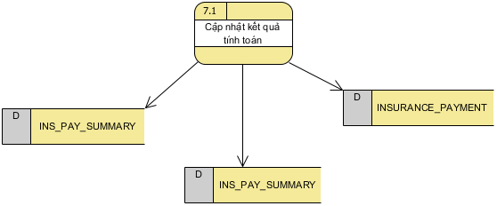
- Lưu thông tin chung tại thời điểm giải quyết chế độ vào bảng INS_PAY_SUMMARY bao gồm các thông tin:
  - INS_PAY_SUMMARY. INS_PAY_SUMMARY_ID = Tự tăng = Next_seq;
  - INS_PAY_SUMMARY. PAYMENT_MONTH = cbxMonthCaculate.value;
  - INS_PAY_SUMMARY. PAYMENT_YEAR = cbxMonthCaculate.value;
  - INS_PAY_SUMMARY. CREATED_BY = SYS_USER_ID;
  - INS_PAY_SUMMARY. CREATED_TIME = Now();
  - INS_PAY_SUMMARY. STATUS = 1;
  - INS_PAY_SUMMARY. MODE_TYPE_ID = mode_type_id (lấy từ form xuống)
  - INS_PAY_SUMMARY. employee_id = employee_id (lấy từ form xuống)
- Lưu thông tin tính toán giải quyết chế độ vào bảng INSURANCE_PAYMENT bao gồm các thông tin:
  - INSURANCE_PAYMENT.INSURANCE_CONDITION_ID = Tự tăng = Next_seq;
  - INSURANCE_PAYMENT.START_ACTUAL_DATE = Ngày sinh con =txtDateOfBirth.value;
  - INSURANCE_PAYMENT. END_ACTUAL_DATE = START_ACTUAL_DATE + số tháng được nghỉ (Lấy từ bản ghi cấu hình đã được lấy ra ở bước 1 Lấy trường thông tin INSURANCE_BENEFIT_CONFIG. MAX_NON_WORKING_DAY)
  - INSURANCE_PAYMENT. START_WORKINGDAY_DATE = NULL;
  - INSURANCE_PAYMENT. END_WORKINGDAY_DATE = NULL;
  - INSURANCE_PAYMENT. NOTE = txtNotesUp.value;
  - INSURANCE_PAYMENT. CHILD_DATE_OF_BIRTH = dateBirthOfChild.value;
  - INSURANCE_PAYMENT. CREATED_BY = SYS_USER_ID;
  - INSURANCE_PAYMENT. NUMBER_CHILDS_PER_ONE = txtNumberBirth.value;
  - INSURANCE_PAYMENT. CREATED_TIME = Now();
  - INSURANCE_PAYMENT. UPDATED_BY = SYS_USER_ID;
  - INSURANCE_PAYMENT. UPDATED_TIME = Now();
  - INSURANCE_PAYMENT. INSURANCE_ENTERING_DATE = null;
  - INSURANCE_PAYMENT. MONTH_NUMBER_PERIOD = (Truy vấn bảng INSURANCE_SALARY_PROCESS để lấy ra các quá trình của nhân viên này, sau đó tính ∑(INSURANCE_SALARY_PROCESS. EFFECTIVE_END_DATE - INSURANCE_SALARY_PROCESS .EFFECTIVE_START_DATE) (Quy đổi ra tháng – hỏi BienNV)
  - INSURANCE_PAYMENT. DAYS_MAXIMUM_PAYMENT = Ngày cuối – ngày đầu
  - INSURANCE_PAYMENT. BASE_SALARY_PAYMENT = XYZ (Được tính ở bước 6)
  - INSURANCE_PAYMENT. OWNER_PAYMENT_PERCENT = INSURANCE_BENEFIT_CONFIG. RECEIVEMENT_PERCENT
  - INSURANCE_PAYMENT. OWNER_PAYMENT_MONTHS = INSURANCE_BENEFIT_CONFIG. MAX_NON_WORKING_DAY
  - INSURANCE_PAYMENT. OWNER_PAYMENT_MONEY = Tiền trợ cấp (đã tính ở mục b của bước 6)
  - INSURANCE_PAYMENT. TOTAL_INSURANCE_PAYMENT = Tổng tiền trợ cấp (được tính ở bước 6)
  - INSURANCE_PAYMENT. APPROVAL_NOTES = null;
  - INSURANCE_PAYMENT. TOTAL_DAYS_PROGRESSIVE = 0;
  - INSURANCE_PAYMENT. labour_contract_type_id = labour_contract_type. labour_contract_type_id (tương ứng với bản ghi diện đối tượng của nhân viên tại thời điểm hiện tại)
  - INSURANCE_PAYMENT. emp_type_id = emp_type. labour_contract_type_id (tương ứng với bản ghi diện đối tượng của nhân viên tại thời điểm hiện tại)
  - INSURANCE_PAYMENT. organization_id = employee.organization_id
  - INSURANCE_PAYMENT. INS_PAY_SUMMARY_ID = INS_PAY_SUMMARY .INS_PAY_SUMMARY_ID
- Duyệt danh sách (Khi người dùng tích chọn từng checkbox trên danh sách và click nút Duyệt danh sách)
  - Cập nhật lại bảng INSURANCE_PAYMENT các trường thông tin sau:
    - INS_PAY_SUMMARY. STATUS = 2;
    - INSURANCE_PAYMENT. APPROVAL_NOTES = txtNotesApproval. Value;
    - Theo điều kiện INS_PAY_SUMMARY.employee_id = employee_id (được checked chọn để phê duyệt)
- Export dữ liệu (Khi người dùng click và nút Export)

PHÂN HỆ ETL

Luồng đồng bộ dữ liệu khách hàng

Thông tin chung luồng đồng bộ
- Tên job
- Nguồn dữ liệu (Hệ thống nguồn, các bảng dữ liệu nguồn): BCCS, OCS
- Cách thức truy xuất đồng bộ dữ liệu: GG/API/CDR
- Tần xuất đồng bộ dữ liệu: Online/Offline
- Dung lượng dữ liệu sẽ thực hiện đồng bộ
- Thời gian lưu trữ dữ liệu trong bao lâu
- Thư mục lưu trữ dữ liệu trên Kho dữ liệu

Luồng nghiệp vụ
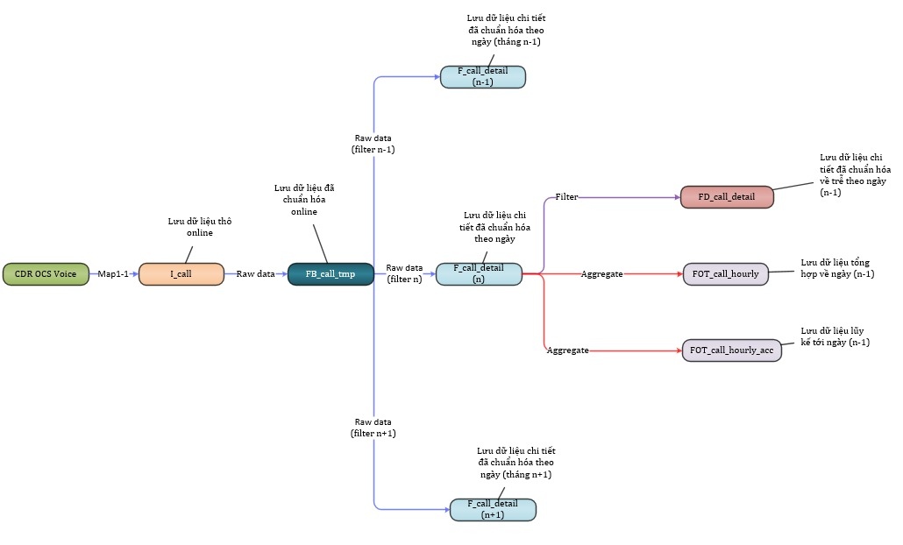
Mô tả các bước thực hiện luồng nghiệp vụ

Luồng xử lý/tổng hợp dữ liệu thông tin thuê bao

Thông tin chung luồng xử lý/ tổng hợp
- Mô tả các Job (luồng dữ liệu) được thiết kế trên công cụ ETL:
+ Tên job, nơi lưu trữ job
+ Các Tranformation thuộc job
+ Các Step sử dụng trong Transformation
- Mô tả đặt lịch định kỳ mỗi Job, relation gán job
- Thiết kế thư mục lưu trữ dữ liệu các bảng có trong luồng dữ liệu chức năng

Luồng nghiệp vụ
- Mô tả nghiệp vụ tổng hợp dữ liệu lên mỗi bảng dữ liệu được thiết kế trong luồng
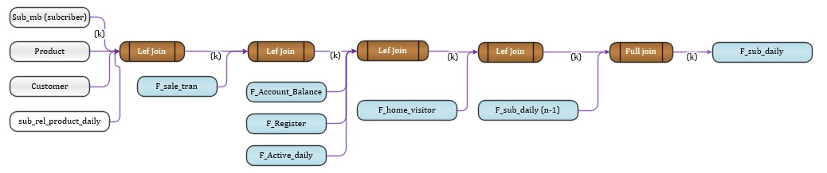

Luồng chia sẻ dữ liệu tổng cước

Thông tin chung luồng xử lý/ tổng hợp
- Mô tả các Job (luồng dữ liệu) được thiết kế trên công cụ ETL:
+ Tên job, nơi lưu trữ job
+ Các Tranformation thuộc job
+ Các Step sử dụng trong Transformation
- Mô tả đặt lịch định kỳ mỗi Job, relation gán job
- Thiết kế thư mục lưu trữ dữ liệu các bảng có trong luồng dữ liệu chức năng
- Thông tin đích nhận dữ liệu: IP, thư mục
- Thông tin về việc giám sát chia sẻ dữ liệu: Danh sách các trường dữ liệu nhạy cảm được giám sát, ghi log

Luồng nghiệp vụ chia sẻ dữ liệu
- Mô tả nghiệp vụ tổng hợp dữ liệu lên mỗi bảng dữ liệu được thiết kế trong luồng

THIẾT KẾ DÙNG CHUNG VÀ TÁI SỬ DỤNG
N/A

THIẾT KẾ ĐẢM BẢO TUÂN THỦ TIÊU CHUẨN QUẢN TRỊ DỮ LIỆU
[Liệt kê các thiết kế/tính năng/giải pháp đáp ứng tuân thủ tiêu chuẩn Quản trị dữ liệu đã nêu trong CTKT và PTYC]
[Ví dụ:

Quản trị dữ liệu
- Bảng danh mục dữ liệu CDE
STT | Tên trường dữ liệu | Mô tả | Bảng dữ liệu | Trường dữ liệu | Loại dữ liệu | Chủ sở hữu dữ liệu
Ví dụ 1 | Doanh thu thoại | Doanh thu sử dụng dịch vụ thoại | f016_mpre_tot_charge | v_tot_charge | double | Ban Chiến lược
Ví dụ 2 | Số điện thoại | Số điện thoại khách hàng đăng ký dịch vụ MyClip/5DMax/MobiTV/Onme | f001_vas_vod_myclip_sub2 | isdn | string | Trung tâm sản phẩm VTT

Bảo mật dữ liệu
- Role quyền trên hệ thống
DB | Phân loại quyền
 | APP | BI | SOC
cdcn_auth_service | ALL PRIVILEGES ON cdcn_auth_service | SELECT ALL TABLES ON cdcn_auth_service | SELECT ALL TABLES ON cdcn_auth_service
cdcn_notification_service | ALL PRIVILEGES ON cdcn_notification_service | SELECT ALL TABLES ON cdcn_notification_service | SELECT ALL TABLES ON cdcn_notification_service
cdcn_customer_service | ALL PRIVILEGES ON cdcn_customer_service | SELECT ALL TABLES ON cdcn_customer_service | SELECT ALL TABLES ON cdcn_customer_service
cdcn_migration_service | ALL PRIVILEGES ON cdcn_migration_service | SELECT ALL TABLES ON cdcn_migration_service | SELECT ALL TABLES ON cdcn_migration_service
mm_payment | ALL PRIVILEGES ON mm_payment | SELECT ALL TABLES ON mm_payment | SELECT ALL TABLES ON mm_payment
mm_payment_history | ALL PRIVILEGES ON mm_payment_history | SELECT ALL TABLES ON mm_payment_history | SELECT ALL TABLES ON mm_payment_history
mm_process | ALL PRIVILEGES ON mm_process | SELECT ALL TABLES ON mm_process | SELECT ALL TABLES ON mm_process
mm_profile | ALL PRIVILEGES ON mm_profile | SELECT ALL TABLES ON mm_profile | SELECT ALL TABLES ON mm_profile
mm_remittance | ALL PRIVILEGES ON mm_remittance | SELECT ALL TABLES ON mm_remittance | SELECT ALL TABLES ON mm_remittance
spi | ALL PRIVILEGES ON spi | SELECT ALL TABLES ON spi | SELECT ALL TABLES ON spi
- Giám sát chia sẻ dữ liệu: Ghi log các luồng chia sẻ dữ liệu: nguồn, đích, thời gian, tần suất, hình thức chia sẻ, phân cách nhau bởi dấu '|', mỗi phiên một dòng
- Các giao dịch đặt cảnh báo và giám sát:
+ Tỷ lệ giao dịch nạp tiền <command>
+ Tỷ lệ giao dịch chuyển tiền thành công <command>
+ Tỷ lệ giao dịch truy vấn số dư <command>

Chất lượng dữ liệu
STT | Luật check | Đối tượng check | Loại tiêu chuẩn đánh giá | Mô tả chi tiết luật đánh giá | Đầu vào cần cung cấp
1 | Các field khác null | field | đầy đủ | Kiểm tra all cột trong bảng sẽ khác null thì ok, đảm bảo dữ liệu luôn đầy đủ cho việc sử dụng hiện tại và tương lai (nếu cần) | Tên bảng: tbl_gbtd_data - Bảng dữ các chỉ tiêu kinh doanh chuyển GBTĐ theo ngày  Tên cột: ý nghĩa cột  `ID` : ID của bảng  `SERVICE_PK` : mã chỉ tiêu  `PRD_ID`: ngày dữ liệu  `DEP_ID` : đơn vị trong Tập đoàn (chỉ tiêu của VDS nên giá trị luôn là VDS)  `UNIT_ID`: Đơn vị của giá trị (triệu đồng/thuê bao)  `CREATED_DATE` : thời gian input dữ liệu
2 | Các field khác null theo một số điều kiện | field | đầy đủ | Kiểm tra các cột sẽ != null nếu thỏa mãn điều kiện | Tên bảng: tbl_gbtd_data - Bảng dữ các chỉ tiêu kinh doanh chuyển GBTĐ theo ngày  Tên cột: F_VALUE_MONTH  Điều kiện: Nếu F_VALUE khác null thì F_VALUE_MONTH phải != null
3 | Bộ key xác định bản ghi duy nhất trong dataset | row | duy nhất | Kiểm tra all các bản ghi trong dataset, nếu có bản ghi nào trùng bộ key thì không thỏa mãn | Tên Bảng: tbl_gbtd_data  Bộ key(fields): SERVICE_PK, PRD_ID
4 | Loại dữ liệu | field | hợp lệ | Kiểm tra loại dữ liệu các trường | Tên bảng: tbl_gbtd_data - Bảng dữ các chỉ tiêu kinh doanh chuyển GBTĐ theo ngày  Tên cột: `ID` BIGINT UNSIGNED NOT NULL AUTO_INCREMENT UNIQUE,  `SERVICE_PK` VARCHAR  `F_VALUE` DOUBLE  `F_VALUE_MONTH` DOUBLE  `PRD_ID` VARCHAR  `DEP_ID` VARCHAR  `UNIT_ID` VARCHAR  `CREATED_DATE` TIMESTAMP  `UPDATED_DATE` TIMESTAMP
5 | Định dạng dữ liệu cố định | field | hợp lệ | Kiểm tra format định dạng của trường dữ liệu theo format cố định | Tên bảng:tbl_gbtd_data - Bảng dữ các chỉ tiêu kinh doanh chuyển GBTĐ theo ngày  Field:  + PRD_ID có fomat YYYYMMDD  + CREATED_DATE có fomat YYYYMMDD HHMMSS  + UPDATED_DATE có fomat YYYYMMDD HHMMSS
6 | Dữ liệu đúng thời gian cố định cho cả dataset | table | kịp thời | Kiểm tra thời gian có dữ liệu trong bảng đúng thời gian quy định | Tên bảng: tbl_gbtd_data  SQL:  select DATE_FOMAT(max(CREATED_DATE),'HHMM') from tbl_gbtd_data where partition = YYYYMMDD  Thời gian yêu cầu: <= 0730
7 | Dữ liệu đúng thời gian cố định cho cả dataset | table | kịp thời | Kiểm tra thời gian có dữ liệu trong bảng đúng thời gian quy định | Tên bảng: tbl_gbtd_data  SQL:  select DATE_FOMAT(max(CREATED_DATE),'YYYYDDMM') from tbl_gbtd_data where partition = YYYYMMDD  Thời gian yêu cầu: đảm bảo ngày N có dữ liệu của ngày N-1
8 | Toàn vẹn dữ liệu | field | Chính xác | Kiểm tra khóa ngoại của dataset đang tồn tại trong bảng nguồn hợp lệ | Input: Bảng tbl_gbtd_data, SERVICE_PK (khóa ngoại)  Condition: tbl_gbtd_data.SERVICE_PK= tbl_gbtd_name.SERVICE_PK AND STATUS = 1  Value compare: Tồn tại trong bảng tbl_gbtd_name
9 | Dữ liệu thỏa mãn theo logic tính toán trong cùng bảng | field | Chính xác | Kiểm tra trường dữ liệu đúng logic cụ thể trong cùng bảng | Input: Bảng tbl_gbtd_data, F_VALUE, F_VALUE_MONTH  Condition: xét trong 1 chỉ tiêu bất kỳ, F_VALUE_MONTH>=F_VALUE  Value actual:  SELECT F_VALUE, F_VALUE_MONTH from tbl_gbtd_data where SERVICE_PK = '<>' F_VALUE_MONTH< F_VALUE  Kết quả: Lưu lại những giá trị F_VALUE_MONTH<F_VALUE
10 | Dữ liệu thỏa mãn theo logic tính toán trong cùng bảng | field | Chính xác | Kiểm tra trường dữ liệu đúng logic cụ thể trong cùng bảng | Input: Bảng tbl_gbtd_data, F_VALUE_MONTH  Condition: xét trong 1 chỉ tiêu bất kỳ, F_VALUE_MONTH giá trị lũy kế ngày n phải bằng tổng giá trị từ ngày 1 đến ngày n của tháng  Value actual:  SELECT sum(F_VALUE) from tbl_gbtd_data where SERVICE_PK = '<>' and prd_id >=YYYYMM01 and prd_id <= YYYYMMDD;  SELECT F_VALUE_MONTH FROM tbl_gbtd_data WHERE prd_id = YYYYMMDD  Kết quả: Lưu lại những giá trị F_VALUE_MONTH<F_VALUE

Quản lý siêu dữ liệu

Thông tin đối tượng dữ liệu
STT | Tên đối tượng | Mô tả | Loại đối tượng | Thông tin liên quan | Kiểu dữ liệu | Thời gian tạo | Thời gian chỉnh sửa cuối | Cấp độ bảo mật | Dữ liệu trọng yếu | Đơn vị chủ dữ liệu | Đầu mối quản lý dữ liệu | Đơn vị chủ sở hữu hệ thống | Đầu mối quản trị kỹ thuật
01 | isdn | Thông tin thuê bao | Trường | subsriber | Number | 01/01/2001 | 19/05/2020 | Mật | CDE | Trung tâm Sản phẩm – VTT |  | Khối CNTT – VTT
02 | Province | Tỉnh | Trường | Province | varchar | 01/02/2000 | 18/04/2010 | Mật | CDE | Trung tâm Điều hành – VTT |  | Khối CNTT – VTT
03 | Debit_sub | Công nợ theo thuê bao | Bảng | sub_id, contract_id, amount_not_tax |  | 01/01/2000 | 01/02/2020 | Mật |  | Phòng Tài Chính |  | Khối CNTT – VTT

Thông tin hệ thống
STT | Tên ứng dụng | Mô tả | Phiên bản | Đơn vị chủ sở hữu hệ thống | Đầu mối quản trị kỹ thuật
01 | Quản lý khách hàng | Quản lý thông tin khách hàng | 5.0 | Khối CNTT - VTT
02 | Quản lý sản phẩm | Quản lý các sản phẩm di động | 3.2 | Khối CNTT - VTT

Thông tin luồng dữ liệu
STT | Tên luồng dữ liệu | Mô tả | Lệnh tổng hợp | Đầu mối quản lý | Hệ thống/nghiệp vụ sử dụng luồng
01 | Báo cáo doanh thu theo kênh | Báo cáo doanh thu theo kênh | Procedure/ package…. |  | GBOC
02 | Báo cáo doanh thu theo dịch vụ | Báo cáo doanh thu theo dịch vụ | Procedure/ package…. |  | GBTĐ

Thông tin thuật ngữ nghiệp vụ
STT | Tên thuật ngữ | Tên viết tắt / tên gợi nhớ | Định nghĩa | Quy tắc nghiệp vụ/công thức tính | Đơn vị định nghĩa thuật ngữ | Các thuật ngữ liên quan | Trường dữ liệu liên kết | Thời điểm tạo | Lịch sử chỉnh sửa
01 | Thuê bao thực | 15c3d | Thuê bao phát sinh 3k / 3 ngày |  | Ban Chiến lược
02 | Thuê bao register | register sub | Thuê bao register vào mạng |  | Ban Chiến lược

Lưu trữ và vận hành
STT | Dữ liệu | Mô tả | Đối tượng dữ liệu | Thời gian lưu trữ trên hạ tầng tốc độ cao | Thời gian lưu trữ trên hạ tầng tốc độ trung bình | Thời gian lưu trữ trên hậ tầng tốc độ thấp (backup offline) | Tần suất backup
Dữ liệu khách hàng
01 | customer | Thông tin khách hàng | Bảng | 1 năm | 5 năm | Lâu dài | Hàng ngày
02 | contract | Thông tin hợp đồng | Bảng | 1 năm | 5 năm | Lâu dài | Hàng ngày
Dữ liệu sản phẩm
03 | Product_offer | Loại hàng hóa | Bảng | 1 năm | 2 năm | 5 năm | Hàng tuần

PHỤ LỤC

